 | Document : La « Bible » | 

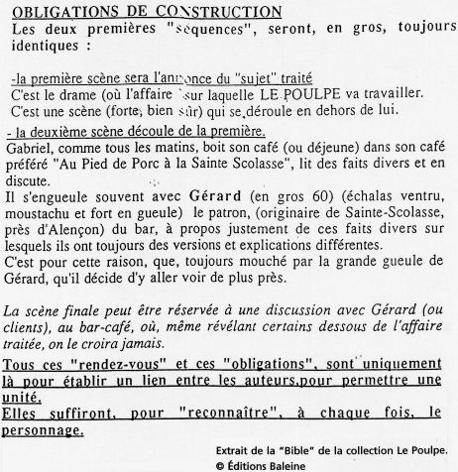

- Après lecture des deux premiers chapitres de quatre « Poulpe » différents, et après lecture de cet extrait de la « bible » du Poulpe, quelles constatations tirez-vous ?
Les éléments de la « bible » sont les éléments de construction de chaque chapitre de « poulpe » : c’est la trame générale de chaque roman sur lequel chaque auteur va greffer son histoire. Son but est de préserver l’unité de la série et du personnage afin que le lecteur entre rapidement dans l’univers du « Poulpe » et que cet univers lui soit connu, familier
- Les extraits que vous avez lus répondent-ils aux « dogmes » de la « bible » ?
Oui : de plus c’est une obligation pour chaque auteur : c’est un « cahier des charges » littéraires de la série « le poulpe »
- Avec tous les éléments désormais en votre possession, expliquez pourquoi « le Poulpe » est un personnage « sériel » et « récurrent ».
SERIEL = relatif à une série RECURRENT = QLQ chose qui se répète, qui réapparaît
Nous sommes donc dans une série de romans noirs, avec un personnage éponyme et récurrent : nous retrouvons ce héros à chaque roman, pour de nouvelles aventures répondant aux obligations de la « bible », cad que chaque lecteur sait à quoi s’attendre pour tout début de roman, seul l’inventivité de l’auteur peut le surprendre

